Zajímavé weby

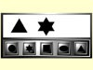
1,Zapamatujte si obrazce a potom je správně označte.
http://www.primaryresources.co.uk/online/memory.html
2, Čtverec
Složíte z připravených dílků čtverec?
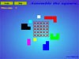

http://www.apples4theteacher.com/square.html

3, Projdi všechny čtverečky
Projdi všechny čtverečky, po projití se zaplní, musíš se vrátit do výchozího čtverečku
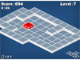
http://www.superhry.cz/games/950/

4, Úhly
Určujeme velikost úhlu a nebo měříme velikost daného úhlu, podle toho, jestli použijeme úhloměr nebo ne.
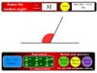
http://www.crickweb.co.uk/ks2numeracy-tools.html

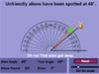
5, Úhly 2 – nastav správně velikost úhlu a sestřelíš vetřelce. Ovládání velikosti úhlu je tažením za modré kolečko, čímž se vám nastavuje velikosti. Po nastavení stiskněte tl. Check

http://www.mathplayground.com/alienangles.html

